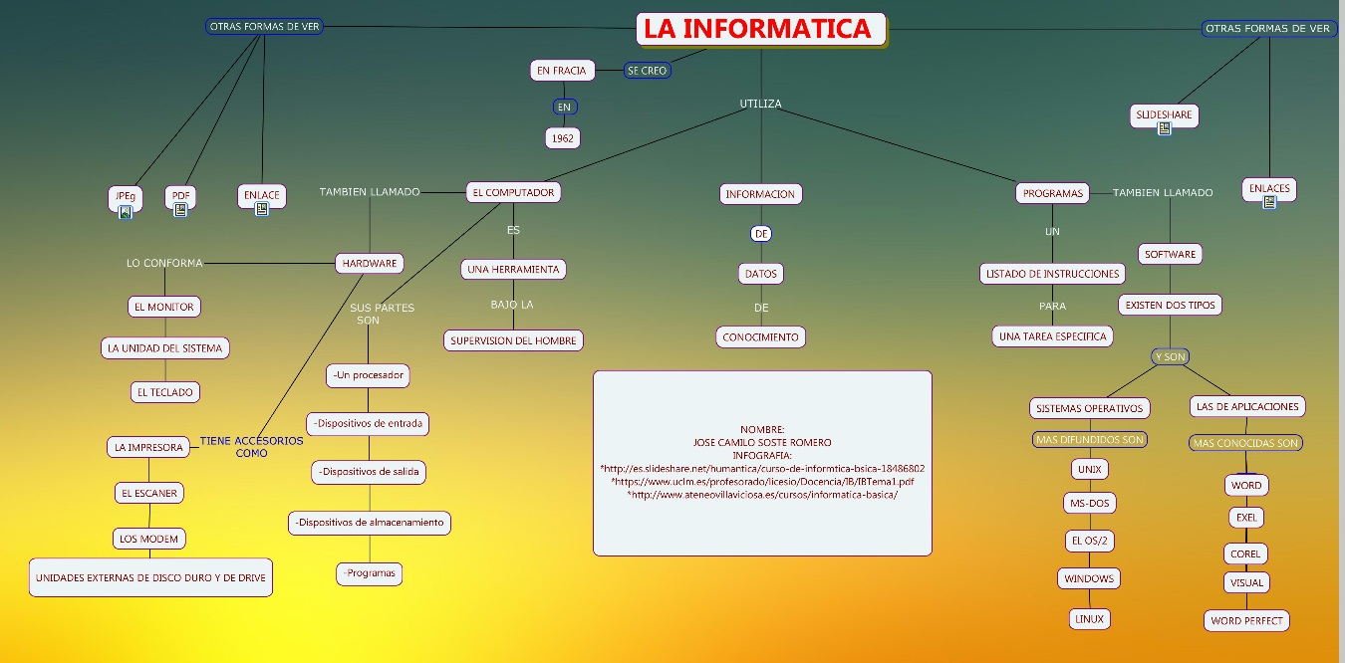
FRASES:
-La informática se creó en Francia en 1962.
-La informática utiliza el computador.
-La informática utiliza información.
-La informática utiliza programas.
-El computador es una herramienta bajo la supervisión del hombre.
-La informática utiliza información de datos en conocimiento.
-Programas un listado de instrucciones para una tarea específica.
-La informática utiliza programas también llamado software, existen dos tipos y son SISTEMAS OPERATIVOS Y LOS DE APLICACIONES.
-Los sistemas operativos más difundidos son: UINX, MS-DOS, EL OS/2, WINDOWS, LINUX.
-Las de aplicaciones más conocidas son: WORD, EXEL, COREL, VISUAL, WORD PERFECT.
-La informáticas utiliza el computador también llamado hardware, lo conforma el monitor, la unidad del sistema, el teclado; tiene accesorios como la impresora, el escáner, los modem, unidades externas de disco duro y de drive.
-La informática utiliza el computador sus partes son un procesador, dispositivos de entrada, dispositivos de salida, dispositivos de almacenamiento, programas.

